LIVRE D’ARCHITECTURE ET DE VISION · v1.0.0 · ÉDITION FRANÇAISE

Waaxalma
  - Framework stable
3 octobre 2026 · Framework stable
VISION Waaxalma (« parle pour moi ») transforme la parole, notamment en wolof, en traduction compréhensible et en audio naturel. Le produit vise à préserver l’intention ; le framework sépare agents, pipelines et capacités fournisseurs remplaçables.

1. Vision et périmètre
Cette édition décrit le jalon v1.0.0. Elle reprend le gabarit v0.4 et les capacités livrées à cette étape ; les jalons ultérieurs restent des évolutions futures dans cette édition historique.
- v1.0.0 consolide le socle prêt à la production et formalise imports publics stables, conformité des extensions, schémas HTTP/WebSocket revus et profil runtime/migration.
- Les cinq slices du framework ont été intégrées et acceptées par le mainteneur. Métadonnées, health/OpenAPI, wheel et images sont alignés sur 1.0.0 ; la publication reste une action du mainteneur sur commit vérifié.

2. Fondations construites
Couche | Implémentation | Rôle
API | FastAPI | Exécution générique d’agents enregistrés ; routes texte/voix.
Orchestration | AgentOrchestrator | Résultats, erreurs, durée et annulation.
Découverte | AgentRegistry / ProviderRegistry | Résolution explicite par nom et capacité.
Composition | PipelineRegistry / SequentialPipeline | Étapes réutilisables ordonnées.
Temps réel | Direct / Enhanced | Chemins de sessions et capacités live dédiés.
Périphériques audio | Input / Output / Local Monitor | Intégration périphérique côté navigateur.
Production | SQLite / settings / wheel / CI | État, isolation et gouvernance opérationnelle.

3. Principes directeurs
- Étendre par contrats, enregistrement et composition ; détecter tôt fournisseurs/pipelines inconnus.
- Les Skills dépendent de contrats de capacité. Fiabilité et observabilité restent transverses. Contexte/Qualité par défaut n’ajoutent aucun appel LLM.
- Séparer traitements Standard, transports temps réel et périphériques navigateur ; expliciter les limites de validation.

4. Architecture actuelle
La racine de composition assemble fournisseurs concrets, Skills, étapes, pipelines et agents. Les registres résolvent les dépendances sans ajouter d’étapes de traitement à chaque requête.
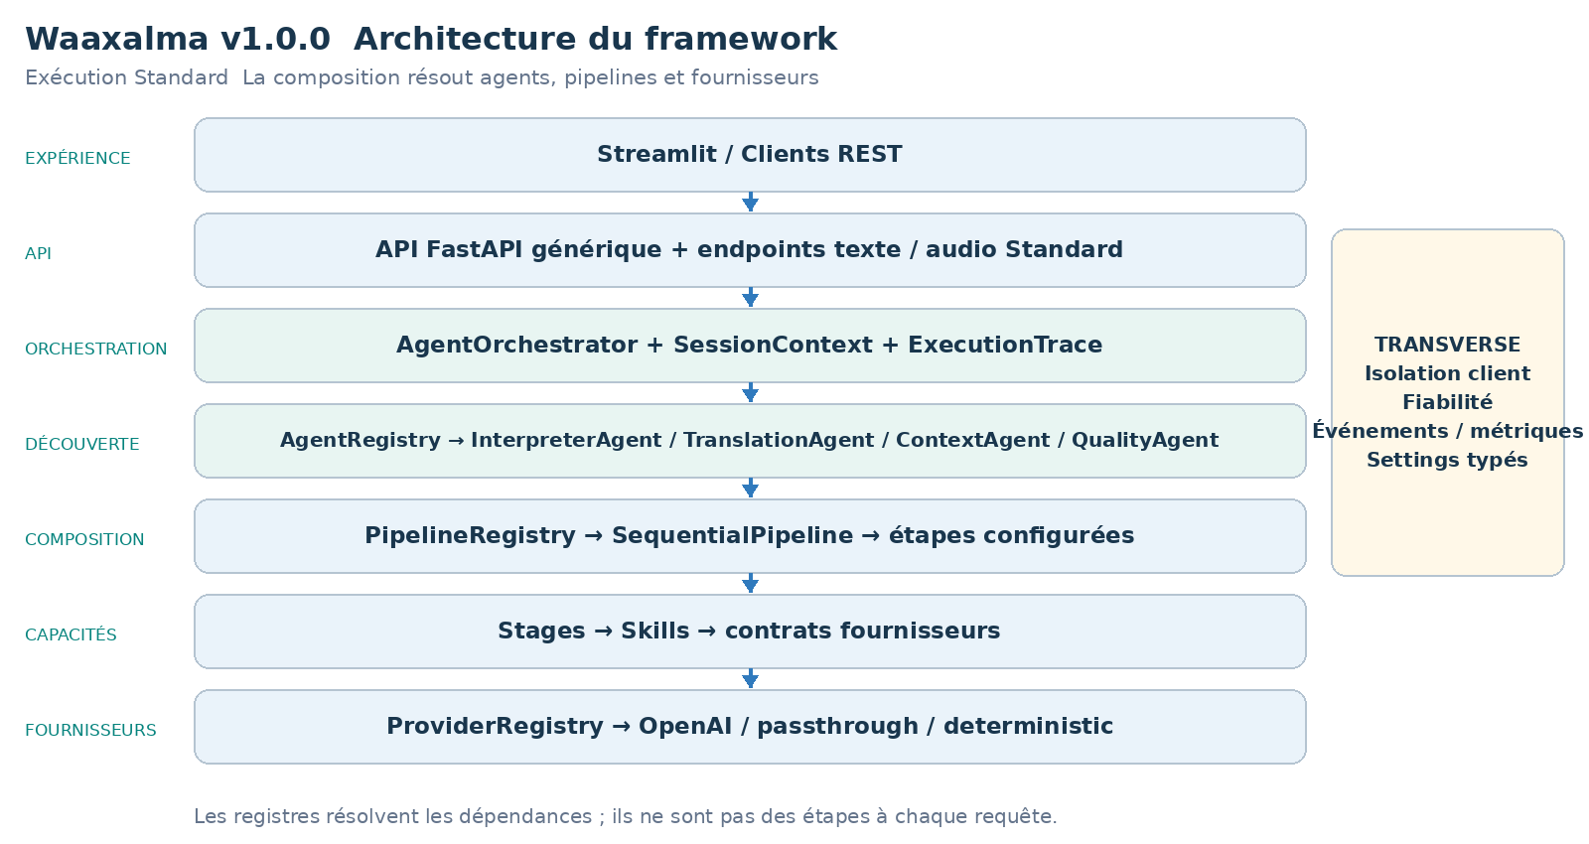
Les conversations durables relèvent de SessionService/repositories. SessionContext reste un contexte d’exécution transitoire, pas une conversation persistante ni une preuve de propriété.

5. Flux d’exécution de l’interpréteur
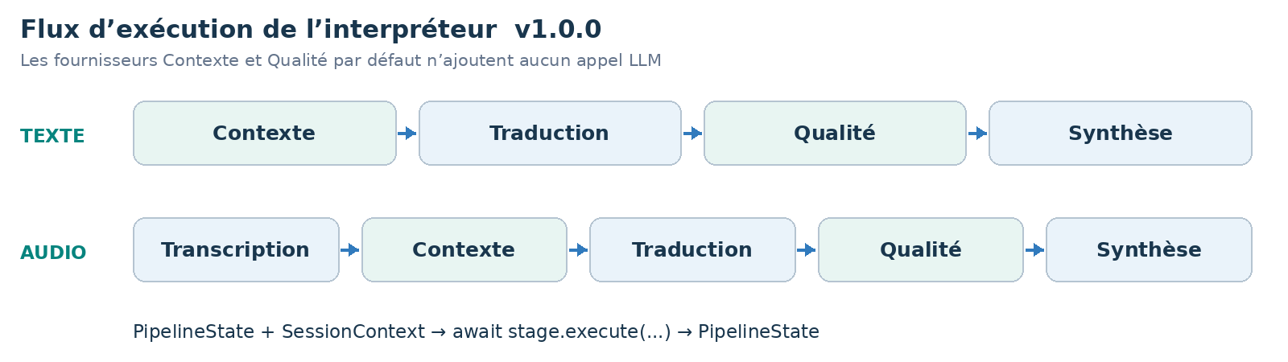
CONTRAT DU PIPELINE Chaque étape reçoit PipelineState et SessionContext et retourne l’état mis à jour. SequentialPipeline attend les étapes dans l’ordre ; les workflows configurés évoluent sans réécrire InterpreterAgent.

6. Modèle d’extensibilité du framework
L’extension repose sur enregistrement et composition explicites, avec API générique et cœur d’orchestration préservés. Les adaptateurs fournisseurs changent derrière les contrats de capacité.
Extension | Changement requis | Frontière préservée
Nouvel agent | BaseAgent + AgentRegistry | API / AgentOrchestrator
Nouveau fournisseur | Implémenter le contrat de capacité ; enregistrer capacité + nom. | Skill / Agent / API
Nouveau pipeline | Composer les étapes et enregistrer le nom. | SequentialPipeline
Nouvelle étape | PipelineStage | InterpreterAgent / API
Stratégie contexte/qualité | ContextProvider / QualityProvider | Structure des étapes configurées.

RealtimeTranslationProvider est résolu par capacité et nom sans faire passer les sessions live par SequentialPipeline.
StreamingTranscriptionProvider, StreamingTranslationProvider et StreamingSpeechProvider isolent les adaptateurs Enhanced de l’orchestration et de la lecture.
SURFACE STABLE app.framework réexporte 24 objets originaux avec identité de classe préservée ; les imports n’exigent ni clé API ni démarrage. Bootstrap interne, Skills concrets et repositories de persistance sont hors de cette garantie publique.
app.framework.testing fournit des contrôles optionnels indépendants de pytest sur résultats, conventions async et fermeture des streams. Les exemples externes utilisent le wheel hors du code source. ContextProvider/QualityProvider restent des points internes, pas de nouveaux exports de façade.

7. Contexte et Qualité comme capacités à part entière
- PassthroughContextProvider préserve texte source/métadonnées. TranslationStage privilégie enriched_text lorsqu’il est fourni et conserve source_text.
- DeterministicQualityProvider évalue la structure, pas la justesse sémantique. accepted, score, issues et métadonnées qualité sont retournés ; le rejet ne crée pas de blocage implicite.
- Direct contourne Contexte/Qualité Standard pour préserver son chemin de latence natif.
- Enhanced utilise terminologie et trois segments source finaux antérieurs comme référence ; il n’ajoute pas d’évaluateur sémantique supplémentaire.

Architecture et exécution temps réel
Direct crée une session fournisseur éphémère via le backend. Le navigateur négocie ensuite SDP et WebRTC et reçoit texte/audio traduits. Création de session et échange média navigateur/fournisseur sont distincts.
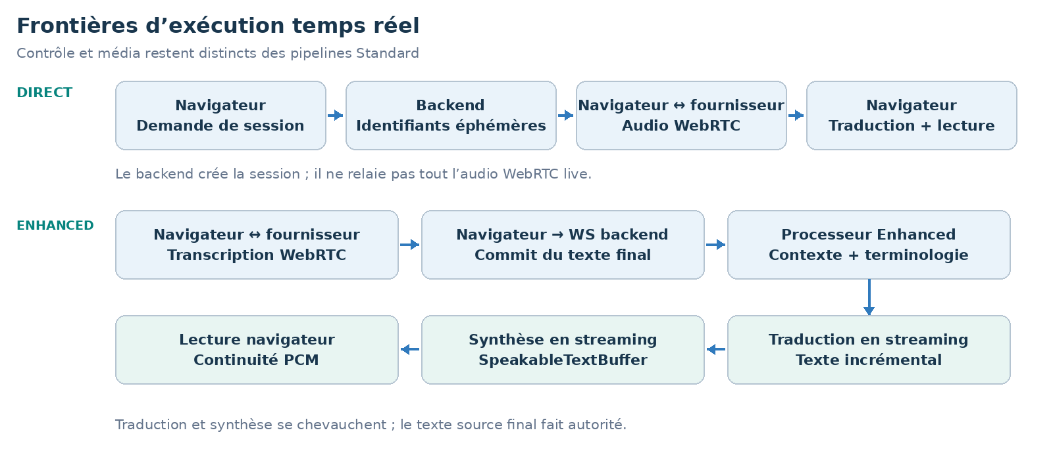
Enhanced crée une session de transcription éphémère, commit le texte final sur /api/realtime/enhanced/stream et compose traduction/TTS en streaming. Les adaptateurs par défaut utilisent gpt-live-transcribe, gpt-4.1-mini et gpt-4o-mini-tts ; ces noms décrivent la configuration historique, pas une nouvelle garantie de disponibilité.
Responsabilité | Frontière d’exécution
Création de session | Le backend obtient un secret fournisseur éphémère.
Média Direct | Navigateur et fournisseur échangent le média WebRTC.
Orchestration Enhanced | Transcription finale → traduction en streaming → TTS.

Mesures temps réel et traitement des transcriptions

Mesures historiques Direct
Signal | Valeur observée
Demande de session | ~1.61 s
Acquisition microphone | ~0.47 s
Établissement WebRTC | ~1.84 s
Parole → premier texte traduit | ~0.39 s
Parole → premier audio traduit | ~1.35 s
Texte traduit → audio | ~0.96 s

Échantillon historique Enhanced à chaud
Métrique | p50 | p95
Commit → traduction | ~0.55 s | ~0.75 s
Traduction → audio | ~0.60 s | ~0.81 s
Commit → audio | ~1.17 s | ~1.46 s
Début TTS → audio | ~0.51 s | ~0.69 s

Il s’agit d’observations locales historiques : Enhanced utilisait dix segments à chaud. Démarrage, reconnaissance, traduction et audio sont mesurés séparément. Ce ne sont ni des SLA ni de nouveaux benchmarks.

Contrat de transcription finale et de contexte
- Terminologie et trois derniers segments source finaux servent uniquement de contexte de référence ; ils ne sont pas retraduits. Langue source, prompt STT et mots-clés sont configurables.
- SpeakableTextBuffer fait chevaucher traduction et TTS. Continuité PCM16 entre octets et jitter buffer de 20 ms préservent la lecture. Le navigateur commit après environ 320 ms de silence détecté par RMS.

Sortie audio et conférence
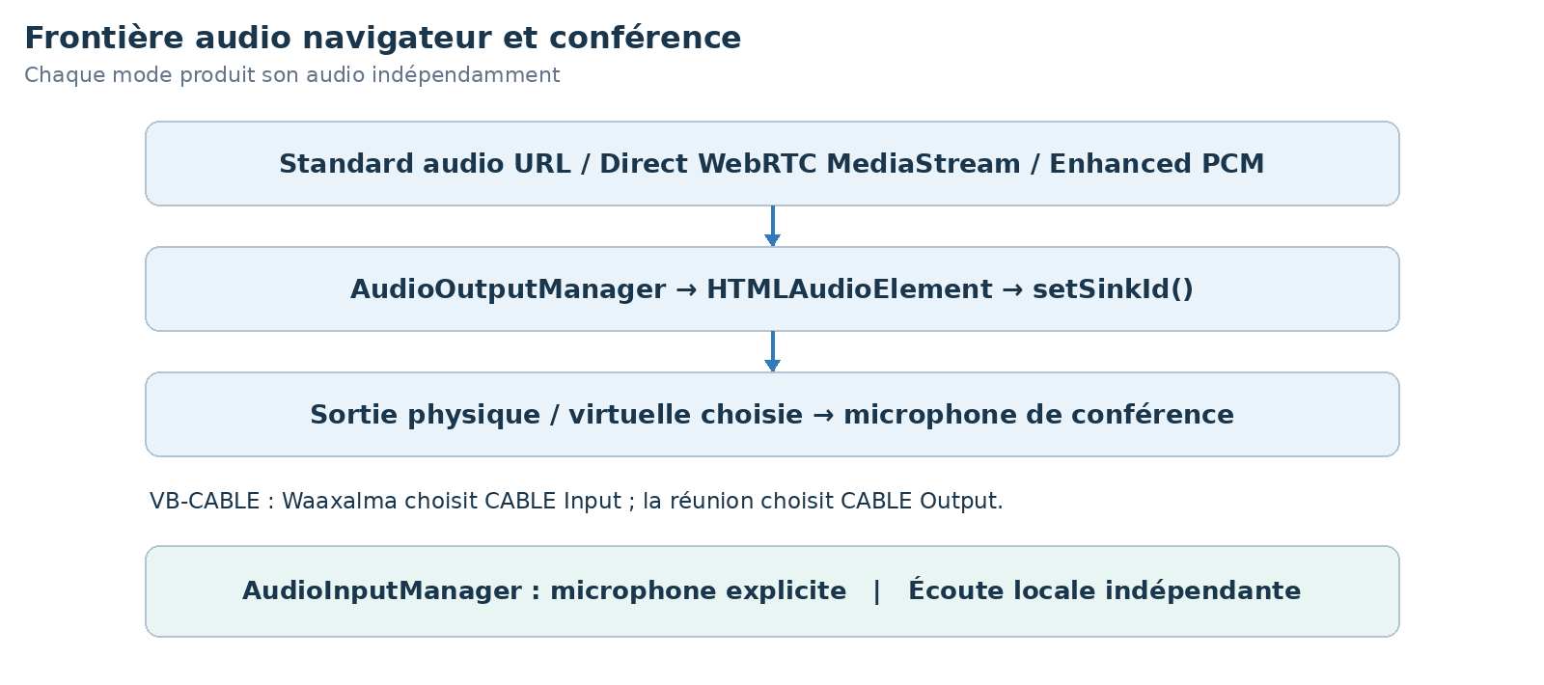
- AudioInputManager sélectionne un microphone physique explicite via audioInputDeviceId conservé. Direct et Enhanced ne dépendent plus de l’entrée Windows par défaut.
- La sortie conférence reste partagée par Standard, Direct et Enhanced. monitorOutputDeviceId et monitorEnabled choisissent une écoute casque séparée sans « Écouter ce périphérique » Windows.
- Le workspace Streamlit large regroupe Microphone, Conference Output, Local Monitor et Conference Input. Les pilotes virtuels restent des prérequis externes documentés dans tools/README.md.
- Le chemin de release pris en charge est la sortie vers Teams/Meet/Zoom via périphériques navigateur et câble virtuel. Edge conserve la validation Teams réelle.
ConferenceInputManager, inbound STT/traduction/TTS et coordination Full Duplex restent expérimentaux. La validation complète nécessite un second chemin virtuel indépendant ; connexion aux réunions et appels Graph ne bloquent pas cette release.
Mode | Pont audio
Standard | URL audio → élément HTML audio géré.
Direct | MediaStream WebRTC traduit → lecture gérée.
Enhanced | Web Audio → destination MediaStream → lecture gérée.
Conférence | CABLE Input → VB-CABLE → microphone CABLE Output de la réunion.

8. Héritage de fiabilité et d’observabilité
- Les politiques retry/timeout restent centralisées lorsqu’elles sont compatibles. AgentOrchestrator normalise les erreurs et préserve l’annulation.
- ExecutionTrace décrit durées d’étape/fournisseur, résultat et erreurs. Prometheus couvre exécutions, durées et retries.
La création realtime utilise erreurs normalisées et métriques fournisseur/modèle/résultat. La QoE navigateur rapporte des latences bornées sans labels request_id, session_id ni client_secret. Stop libère les ressources ; une reconnexion utilise un nouveau secret.
Les métriques par énoncé séparent reconnaissance, traduction et audio. Les détails backend passent en DEBUG ; la déconnexion WebSocket arrête la sortie sans erreur secondaire d’envoi.

Identité et sessions durables
X-Client-Id est ASCII strict et sensible à la casse ; il reste déclaratif, pas une authentification OAuth/OIDC/JWT. La création persiste owner_id immuable. GET/PATCH/close et interprétation liée contrôlent propriétaire/cycle de vie. Identité absente/invalide : 401 ; autre propriétaire : 403 ; session persistante absente : 404 ; opération active sur session fermée : 409.
Le stockage historique schéma 0/1 migre de façon idempotente vers le schéma 2 avec owner_id nullable ; attribution hors ligne explicite pour les lignes sans propriétaire. Les connexions SQLite ferment à chaque opération, même en erreur. Health/métriques/docs/audio statique restent des surfaces non authentifiées ; les URL opaques ne sont pas un contrôle d’accès.

Événements et télémétrie de production
Les événements corrèlent request_id, session_id, execution_mode, fournisseur/modèle, langues, latence, statut et type d’erreur sûr. Les logs excluent textes, traductions, audio, prompts, secrets et contenu brut des exceptions. X-Request-Id sert à corréler, pas à nommer un fichier ni à garantir l’idempotence. Les nouvelles métriques évitent labels identifiants/langues.
Les métriques exposent sessions persistantes actives, durée, nettoyage, durées/erreurs fournisseur et tokens disponibles. Les comptages survivent via lecture repository ; les compteurs repartent à zéro et ne sont pas des factures. Stockage absent : scrape_error sans recréation. Coût : deux directions de tokens et tarifs explicites, hors dimensions audio/cache/facturation inconnues.
Les spans OpenTelemetry privés optionnels utilisent un collecteur OTLP/HTTP opérateur, un ratio racine de 1.0 par défaut et respectent les parents. Pas d’auto-instrumentation SDK sortante ni de stack de monitoring intégrée implicite.

Configuration packaging et cycle de vie
Les settings typés séparent development/test/production. Seul development lit le .env local ; production exige clé fournisseur explicite non vide et stockage persistant. Backend/UI ont des locks universels hachés distincts. Le wheel Python 3.12 expose waaxalma-backend ; conteneurs épinglés par digest, UID/GID 10001, racine en lecture seule et montages inscriptibles explicites. Profil : un worker backend.
/health/live vérifie la réponse du processus ; /health/ready vérifie démarrage et stockage local/session. Aucun ne garantit disponibilité fournisseur. Les images par défaut omettent le SDK OTel optionnel ; lock/build distinct. Déploiement cloud et stockage distribué restent des choix indépendants.
Propriétaire, statut, langues, horodatages, métadonnées et messages ordonnés survivent au redémarrage. Connexions live, contexte glissant, audio et tâches en cours non. Pas de file de jobs durable ni livraison exactly-once ; une mutation validée peut survivre à une réponse perdue.
La rétention des sessions fermées est optionnelle, défaut configurable 30 jours ; lignes actives/sans horodatage exclues. Dry-run rapporte les comptes. Rétention audio/fichiers, backups/logs et expiration active distinctes. Uvicorn : drainage de 15 secondes ; Docker : grâce de 30 secondes. Lifespan arrête maintenance et flush la télémétrie, mais asyncio ne force pas l’arrêt des threads SDK synchrones.

CI et gouvernance
La CI vérifie syntaxe, installations/régressions Windows/Linux distinctes, rendu UI, tracing optionnel, wheel hors sources, conteneurs non-root, smoke health/propriété et continuité après arrêt propre. Artefacts : wheel/images et SHA256. L’hygiène ciblée des secrets ne remplace ni revue humaine ni audit indépendant. Tag après CI du commit exact et acceptation audio réelle ; pas de cloud ni d’upload registre automatique.

Garanties stables de transport runtime et migration
Les snapshots HTTP et WebSocket Enhanced revus définissent le contrat réseau. HTTP utilise des enveloppes code/message sûres ; Enhanced sépare réception/traitement, borne les files, récupère les événements invalides et ferme sur déconnexion/annulation. Seule la version de release est normalisée.
Profil : CPython 3.12 Linux/Windows x64, images Linux amd64, un worker backend et validation CI Node 22. Upgrade v0.5 : schéma 2, propriétaires et historique conservés. Schémas futurs refusés avant modification. waaxalma-session-database inspecte en lecture seule et crée des backups exclusifs cohérents WAL. Conserver configuration, volume complet et artefacts précédents pour rollback. macOS/ARM64 natifs, autres mineures Python et multi-worker/réplicas hors du profil validé.
COMPATIBILITÉ Les correctifs préservent les appels documentés ; les mineures ajoutent des options ; les ruptures publiques exigent une majeure. Dépréciations : remplacement et version de retrait, au moins une transition mineure avant une majeure ultérieure.

9. Roadmap technique
Chaque jalon s’appuie sur l’architecture précédente. Le tableau décrit les capacités livrées, sans attester un tag public non vérifié. Le périmètre futur est conservé selon le jalon historique.
Jalon | Position dans cette édition
Prototype et orchestration | Fondation
Fiabilité | Fondation
Framework Next | Fondation
Realtime Direct | Fondation
Realtime Enhanced | Fondation
Sortie audio universelle | Fondation
Contrôle des périphériques | Fondation
Product Readiness | Fondation
Framework stable | Jalon documenté

10. Carte des releases Git
Version | Jalon
v0.1.0 | Prototype
v0.2.0 | Orchestration agents
v0.3.0 | Fiabilité
v0.4.0 | Framework Next
v0.4.1 | Traduction temps réel et configuration de voix
v0.4.2 | Streaming Realtime Enhanced
v0.4.3 | Sortie audio universelle et pont de conférence
v0.4.4 | Audio de conférence et contrôle des périphériques
v0.5.0 | Préparation à la production
v1.0.0 | Framework stable

11. Critères d’achèvement v1.0.0
- v1.0.0 consolide le socle prêt à la production et formalise imports publics stables, conformité des extensions, schémas HTTP/WebSocket revus et profil runtime/migration.
- Les cinq slices du framework ont été intégrées et acceptées par le mainteneur. Métadonnées, health/OpenAPI, wheel et images sont alignés sur 1.0.0 ; la publication reste une action du mainteneur sur commit vérifié.
- Agents Standard, sélection des fournisseurs et pipelines configurés préservent les frontières v0.4 et métadonnées Contexte/Qualité.
- Les sessions live restent indépendantes de l’orchestration Standard ; fermeture sur arrêt/erreur et erreurs normalisées restent observables.
- Persistance/propriété, rétention, packaging et redémarrage passent leurs contrôles ; limites d’identité et secrets sont revus avant exposition.
PREUVES DE VALIDATION Socle stable accepté : 472 réussis, quatre skips SDK OTel optionnels et un warning Starlette existant en environnement local par défaut. Wheel hors sources et contrôles version/schémas réussis ; acceptation finale confirmée par le mainteneur. Preuves historiques, pas de nouveaux tests de ce réalignement.

12. Prochaine étape recommandée
La suite exige un objectif et des preuves explicites : ingress authentifié, audio protégé, fournisseurs, rétention ou validation inbound/full-duplex. macOS/ARM64 natifs et multi-worker nécessitent leur propre acceptation.
PRINCIPE DU FRAMEWORK Ajouter une capacité par enregistrement et composition sans déplacer les détails fournisseur ou conférence dans l’API/orchestration générique.

